Rosrun turtlesim turtle_teleop_key //permet de diriger la tortue avec un clavier
Rosrun turtlesim turtlesim_node // lance l’affichage de la tortue et les coordonnées de cette derniere
roscore //lance ROS
source ../devel/setup.bash
git pull
git add «fichier a add » (. pour all)
git commit -m "cartographie avec fichier .bag"
git push (--set-upstream origin feature/Alexism)
gmaping
git commit -m "first commit"
git remote add origin git@github.com:AlexisMontet/LiDAR.git
git push -u origin master
Pour lancer la lecture d’un fichier .bag et afficher le déplacement :
roscore
Rosrun turtlesim turtlesim_node
rosbag play 2019-10-22-16-36-23.bag
Pour faire un enregistrement en .bag
rosbag record -a // record tout les topics

Faire fonctionner le Lidar + enregistrer les données :
dans une fenetre de commande linux :

Connectons nous a notre capteur LiDAR.
Le mode de connexion choisi sera la connexion par Ethernet.
On connecte donc le capteur sur la prise Ethernet.
Commençons par un ifconfig pour récupérer le nom de notre prise Ethernet

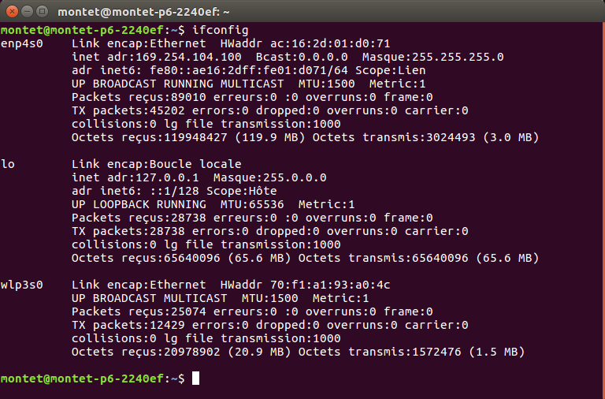
Elle s’appelle donc enp4s0(ne vous fiez pas au screen pour le moment, dans le cas présent, il est déjà configurer)
Ayant trouver notre nom de port, nous voulons le mettre sur l’ip du capteur (l’ip du capteur étant 169.254.104.128)

On place le capteur sur une adresse du réseau et on le met a l’état haut :
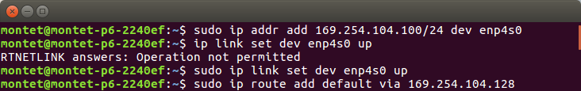
Le port est donc connecter a une adresse du réseau, nous allons maintenant créer une route vers le LiDAR :
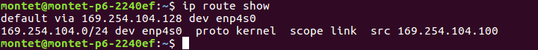
créez un workspace Ros :
$ mkdir -p ~/catkin_ws/src
$ cd ~/catkin_ws/
$ catkin_make
Après l’avoir créer ou si il existais déjà,allez dans le dossier src de votre environnement de travail ROS :
$ cd ~/your_workspace/src
Nous allons y inserer le github ci-dessous :
$ git clone https://github.com/AlexisMontet/LiDAR.git
un folder LiDAR-mastrer sera créer dans src, sortez y les dossiers sick_scan et pultiple_object_tracking_lidar de ce dit dossier pour le mettre dans src et suprimez LiDAR-mastrer.

$ cd ..
$ catkin_make
$ source devel/setup.bash
ainsi le package nous permet d’ utiliser le capteur.

$ roslaunch sick_scan sick_tim_5xx.launch hostname:=169.254.104.128
il suffit donc maintenant de vérifier qu’un topic /scan soit bien en cours de publication.
Dans une autre console, tappez :
$ rostopic list
si /scan apparaît alors le topic est actif
$ rostopic echo /scan
si des données apparaisent, alors le topic diffuse bien des mesure.
$ rosrun rviz rviz →cliquer sur ajouter et sélectionnez le topic /scan, et initialisez la fixed Frame agit push -u origin master
cloud
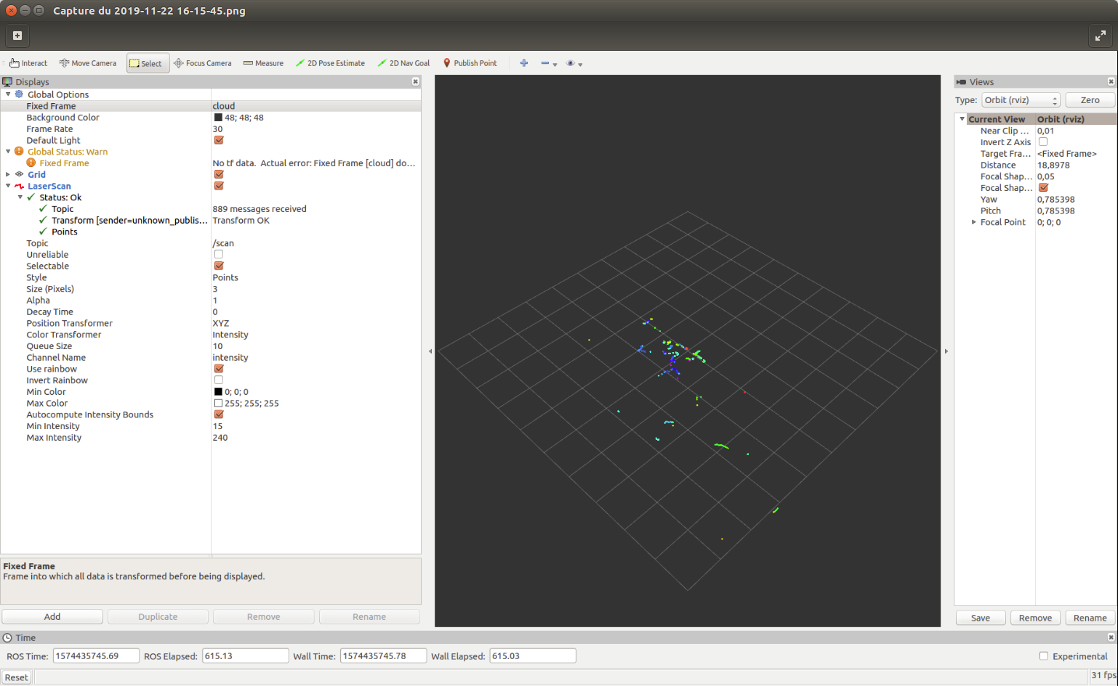

ainsi, il ne suffit plus qu’a enregistrer un .bag afin de conserver les données pour faire de la cartographie :
$ rosbag record /scan

